Conversor CC/CC de 24V a 12V / 20A
Reductor a 12V para camiones o colectivos

Este circuito es muy común verlo en camiones o colectivos donde las baterías proveen de 24V y en varios puntos del circuito eléctrico se necesitan 12V. Si bien muchos instaladores toman un cable desde la unión de las dos baterías para obtener así 12V esto no es lo recomendable ya que de esta forma se está afectando el correcto desempeño de los acumuladores y se esta descargando mas uno que el otro con los consiguientes problemas que esto puede causar.
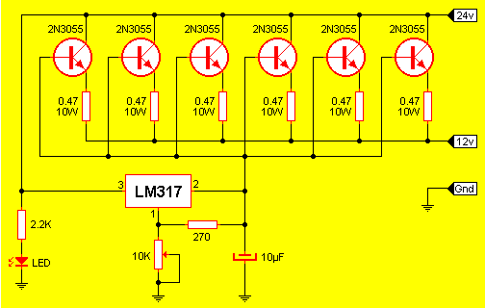
Como se ve, el circuito no es mas que un regulador de tensión integrado ajustable el cual está actuando sobre un grupo de transistores de potencia en paralelo. Estos transistores hacen el trabajo pesado por así decirlo mientras que el regulador se encarga de controlarlos. Donde esta el conector de 24v es la entrada proveniente de las baterías. El conector de 12v es la salida y el conector de Gnd debe ser puesto a masa. Por supuesto, todos los componentes (transistores e integrado) con buena disipación de calor y aislados eléctricamente del metal.
Ajuste:
Colocar el preset de 10K en su máximo recorrido (todo abierto o a 10K) y conectar a la salida del conversor una lámpara de 12V / 50W. A la entrada conectar las baterías en serie con lo que se logran los 24V. Colocar a la salida, en paralelo con la lámpara un tester en escala de continua con una graduación adecuada (que ronde los 50V). Comenzar a girar el preset hasta que la lámpara brillo y el tester indique 12V.
Hoja de datos del 2N3055

